Fecha: 30 de enero de 2013

Boletín de prensa Nº 643

Proyectos de Planta Centenario y calle 20 son una realidad

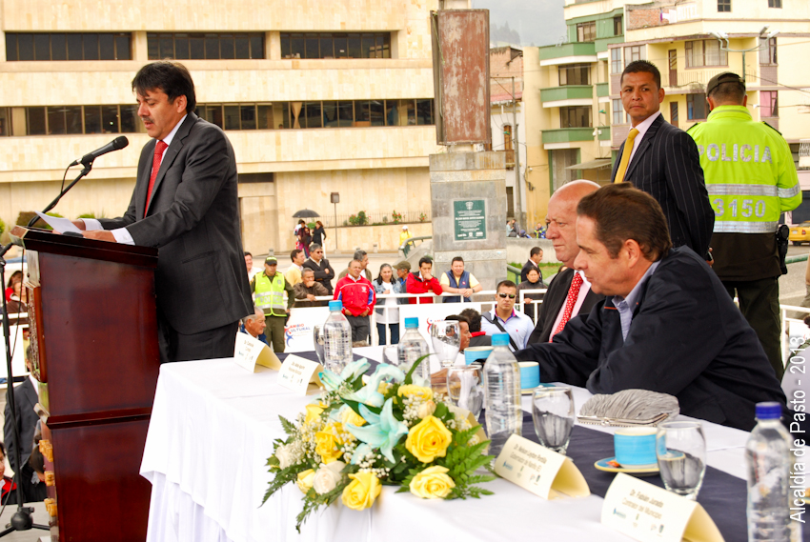

Varias décadas debieron esperar los habitantes de Pasto para que el Gobierno Nacional firmara los contratos de cambio del sistema de filtración de la planta de tratamiento Centenario y reposición de la red de alcantarillado sobre la calle 20 entre carreras 19 y 30, tras la gestión adelantada por el alcalde, Harold Guerrero López.

En la primera semana de febrero inician las obras de los proyectos, la reposición de la red de alcantarillado sobre la calle 20 se entregará en junio de este año afirmó el ministro de Vivienda, Ciudad y Territorio, Germán Vargas Lleras, luego de la firma de estos proyectos que superan los once mil millones pesos.

El alto funcionario aseguró que vigilará de cerca el desarrollo de las obras que benefician a todos los habitantes de Pasto así mismo dijo que en junio regresará para entregar la obra de alcantarillado de la calle 20 por lo que comprometió al consorcio ganador del contrato cumplir con los términos y las fechas establecidas.

Como un plan ambicioso calificó el ministro los dos proyectos que permitirán superar las dificultades en materia de agua potable y alcantarillado de Pasto y garantizar el abastecimiento del líquido de las zonas de expansión en los próximos años.

Durante su intervención el ministro anunció otros proyectos que favorecerán a la capital de Nariño como el programa de conexiones intra domiciliarias para mil doscientas viviendas y la segunda fase del proyecto Piedras que se firmará el próximo 21 de febrero por 27 mil millones de pesos en el que la Alcaldía de Pasto aportará cuatro mil millones de pesos. “Son magníficas noticias para la ciudad, hoy es un día histórico”, dijo Vargas Lleras.

Por su parte el alcalde, Harold Guerrero López, manifestó que de no ser por el apoyo del Gobierno Nacional, estos dos proyectos se habrían ejecutado en el año 2017. “Gracias señor ministro por escucharnos y reconocer la importancia de invertir de manera urgente estos importantes recursos en nuestra ciudad. Me comprometí a solucionar el problema de la planta y la calle 20 y lo cumplí”.

Cerca de 300 empleos directos y 1000 indirectos se generarán en la ejecución de los proyectos que se inician en febrero dijo el mandatario local quien sostuvo que gracias al apoyo del ministro Vargas Lleras, el municipio no tendrá que endeudarse ni tampoco

trasladar los valores de estas obras en la factura de alcantarillado y agua.

Pasto, primera ciudad beneficiada con proyecto de conexiones intradomiciliarias

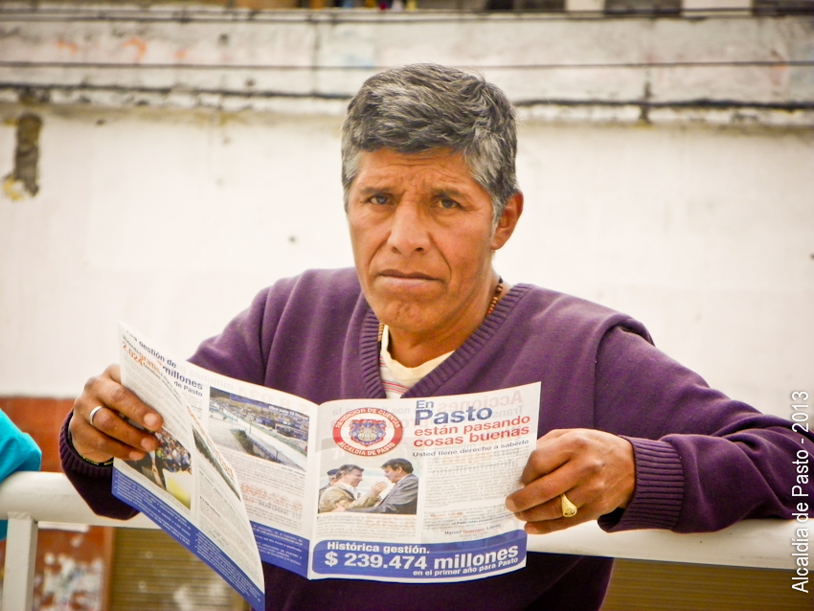
La capital de Nariño es la primera ciudad de Colombia en beneficiarse con el proyecto de conexiones intradomiciliarias que favorecerá a mil doscientas familias de Pasto, aseguró el ministro de Vivienda, Ciudad y Territorio, Germán Vargas Lleras.

Durante su intervención, el alto funcionario explicó que el programa busca intervenir las viviendas que carecen de agua potable para adelantar la conexión e instalar este servicio en cuatro puntos básicos como son sanitario, ducha, lavamanos y lavadero.

“La ciudad de Pasto será la que primero se beneficie del programa con los recursos que para el año 2013 el Congreso de la República me asignó”, expresó Vargas Lleras quien informó que en marzo regresará a la capital para suscribir el inicio de este contrato que ya tiene seleccionadas las viviendas a intervenir. Dijo además que espera ampliar este proyecto para que más personas de los estratos 1 y 2 tengan el beneficio.

Entrega domiciliaria de facturación de Impuesto Predial iniciará en febrero

El anuncio lo hizo el Secretario de Hacienda Municipal, Rodrigo Yépez Sevilla tras señalar que el proceso inició con la entrega de facturas del impuesto en las oficinas de la dependencia desde el pasado jueves 24 de enero, al igual que el trámite de la paz y salvo municipal.

Según el funcionario, en lo que tiene que ver con la entrega domiciliaria de la facturación se realizará desde la primera semana de febrero teniendo en cuenta que el descuento, como un plazo prudencial se dejo hasta el 31 de mayo del presente año, permitiendo dar alternativas en el pago de los contribuyentes.

Sumado a lo anterior, el secretario manifestó “esperamos que en la próxima semana, la ciudadanía ya pueda hacer uso del aplicativo en la página web de la Alcaldía www.pasto.gov.co, para pagos en línea. En el momento, ya se encuentra en el sistema toda la información requerida con el fin de que la comunidad pueda adelantar los trámites respectivos como: consultar la factura, imprimirla y pagarla de forma electrónica”.

En cuanto a los descuentos del Impuesto Predial, el funcionario precisó que la reforma al estatuto tributario aprobado en el mes de diciembre por el Concejo de Pasto permitió que dichos descuentos quedaron fijados de manera permanente en un 15 por ciento, teniendo en cuenta la reducción de las tarifas en todos los estratos.

Cabe señalar que la cartera supera los 20 mil millones de pesos y tiene un comportamiento variable de acuerdo al pago que hacen los contribuyentes.

Comerciantes de Avenida Las Américas comprometidos con el espacio público

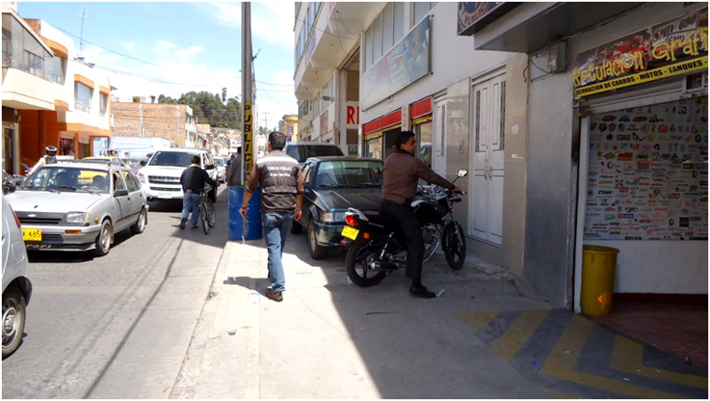

Luego de una reunión entre el director de Espacio Público, Álvaro Ramos Pantoja y los comerciantes de repuestos para automotores, propietarios de talleres, vendedores de lujos para vehículos de la Avenida Las Américas, estos se comprometieron a mejorar el espacio público en este sector de la capital de Nariño.

Ramos Pantoja dijo que la finalidad de la reunión fue sensibilizar a este gremio sobre la exagerada ocupación de espacio público en esta zona. Durante la actividad estuvieron presentes algunos representantes de las distintas secretarías quienes desde ya se comprometieron a trabajar conjuntamente con la Dirección de Espacio Público para lograr la organización de este popular sector.

La secretaría de Tránsito y Transporte fue una de las más comprometidas en esta campaña debido a la gran afluencia vehicular que existe sobre la avenida, y la cantidad de espacio que ocupan algunos talleres de mecánica que realizan trabajos en plena vía pública.

Alcalde visitará obras de viviendas gratis

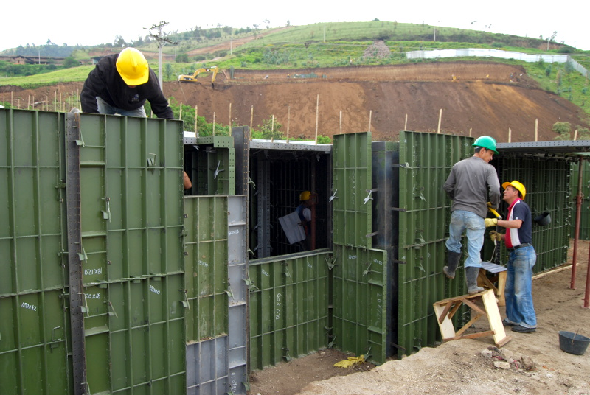
El alcalde de Pasto, Harold Guerrero López y varios secretarios de la Administración Municipal visitarán el desarrollo de las obras que corresponde al proyecto de viviendas gratuitas que se construyen en el barrio La Floresta. La actividad se llevará a cabo este sábado desde las 8:30 de la mañana.

Durante su visita a la capital de Nariño y donde firmó dos importantes proyectos, el ministro de Vivienda, Ciudad y Territorio, Germán Vargas Lleras, visitó estas obras que entregará más de mil novecientas casas para las familias vulnerables y de escasos recursos económicos.

Rehabilitación parque de la Panadería un compromiso con la comunidad

Por iniciativa de la comunidad y de la Primera Dama del Municipio Patricia Mazuera, desde el 6 de agosto del 2012 se vienen desarrollando reuniones con la comunidad con el propósito de hacer realidad la rehabilitación del parque de la Panadería, desde el Ministerio de Cultura solicitaron los estudios previos por ser parte, este sector del centro histórico de Pasto.

La Arquitecta Liliana Mujica Villamarín, funcionaria del Ministerio de Cultura, realizó una visita a la Secretaría de Planeación del Municipio de Pasto los días 29 y 30 de Noviembre de 2012, para hacer entrega de la revisión del proyecto de Rehabilitación urbana que además debe contar con el aval de Corponariño, Avante y las empresas prestadoras de servicios públicos; La Secretaría de Planeación adelantó los trámites de solicitud en el mes de Diciembre de 2012.

La primera semana de febrero y con todos los permisos será radicada ante el Ministerio de Cultura para que de vía libre a este importante proyecto urbanístico necesario para la ciudad.

Desde la administración Municipal estamos comprometidos con la comunidad para seguir avanzando en este y otros proyectos de rehabilitación que serán ejecutados en los próximos meses.

Pasto Transformación Productiva

Tirso Benavides Benavides
Jefe Oficina de Comunicación Social
Alcaldía de Pasto

